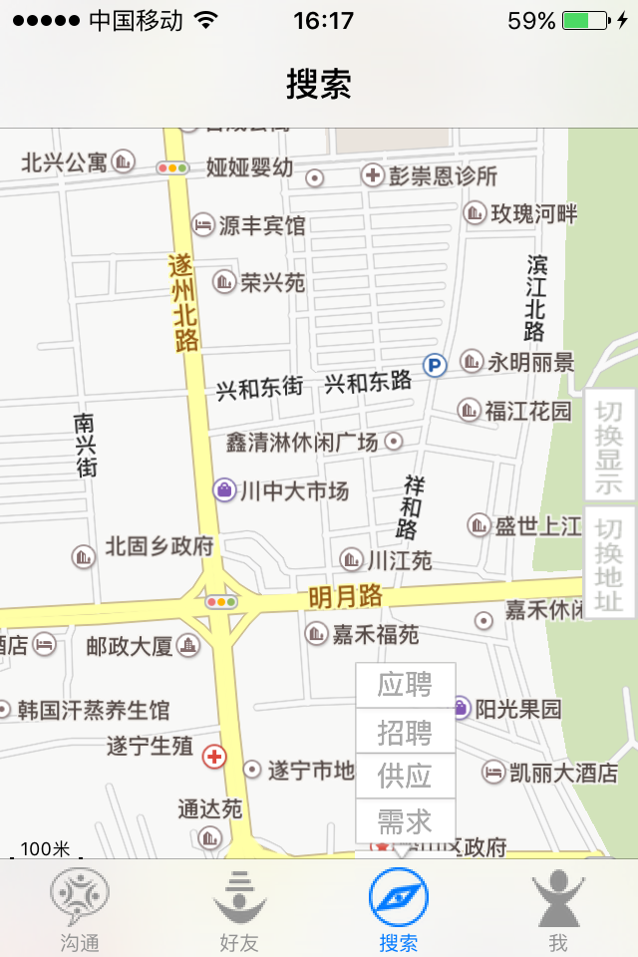
切换到我的位置时 地图要放大到这样的 100米
切换到「我的位置」时

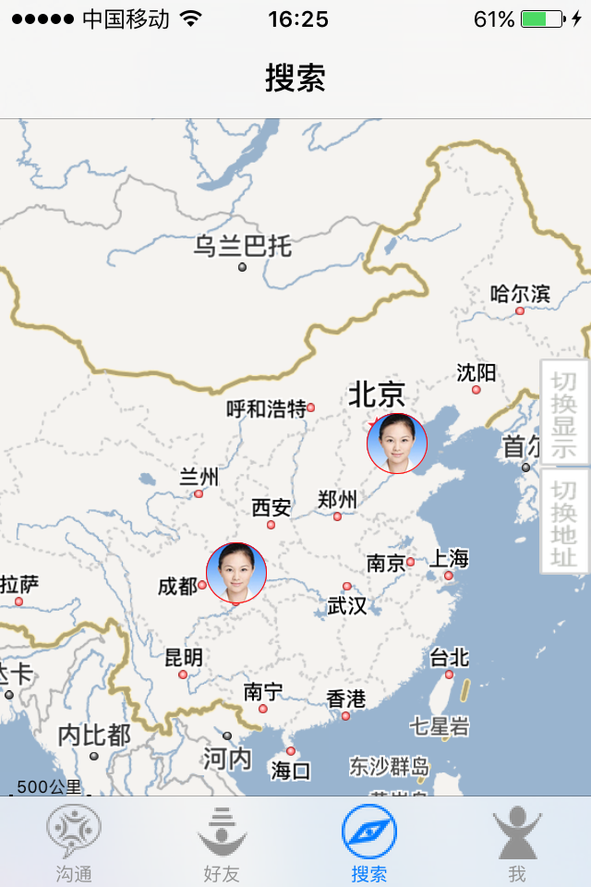
首页是先默认整个
地图 500公里

